
Об утверждении схемы пастбищеоборотов на основании геоботанического обследования пастбищ на 2020-2021 годы
С истёкшим сроком
Постановление акимата Алтынсаринского района Костанайской области от 20 мая 2020 года № 64. Зарегистрировано Департаментом юстиции Костанайской области 22 мая 2020 года № 9206. Мерзімі өткендіктен қолданыс тоқтатылды
В соответствии со статьей 31 Закона Республики Казахстан от 23 января 2001 года "О местном государственном управлении и самоуправлении в Республике Казахстан", подпунктом 3) пункта 1 статьи 9 Закона Республики Казахстан от 20 февраля 2017 года "О пастбищах" акимат Алтынсаринского района ПОСТАНОВЛЯЕТ:
1. Утвердить схему пастбищеоборотов на основании геоботанического обследования пастбищ на 2020-2021 годы, согласно приложению к настоящему постановлению.
2. Государственному учреждению "Отдел земельных отношений акимата Алтынсаринского района" в установленном законодательством Республики Казахстан порядке обеспечить:
1) государственную регистрацию настоящего постановления в территориальном органе юстиции;
2) размещение настоящего постановления на интернет – ресурсе акимата Алтынсаринского района после его официального опубликования.
3. Контроль за исполнением настоящего постановления возложить на курирующего заместителя акима Алтынсаринского района.
4. Настоящее постановление вводится в действие по истечении десяти календарных дней после дня его первого официального опубликования.
Аким района | Е. Жаманов
Приложение
к постановлению акимата
от 20 мая 2020 года
№ 64
Схема пастбищеоборотов на основании геоботанического обследования пастбищ на 2020-2021 годы
Годы | Загон 1 | Загон 2 | Загон 3 | Загон 4
2020 | весенне-летний сезон 1 | летний сезон 2 | осенний сезон 3 | отдыхающий загон
2021 | отдыхающий загон | весенне-летний сезон 1 | летний сезон 2 | осенний сезон 3
Примечание: 1, 2, 3, 4 - очередность использования загонов в году.

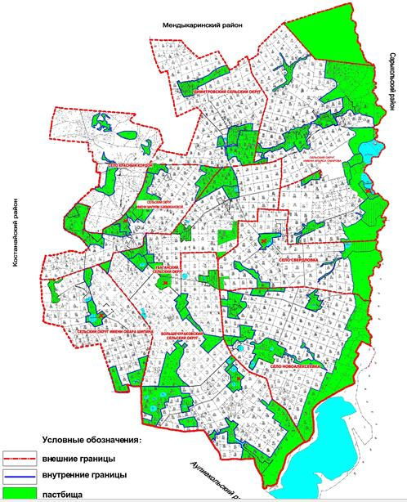

© 2012. РГП на ПХВ «Институт законодательства и правовой информации Республики Казахстан» Министерства юстиции Республики Казахстан

